Naziv obveznika: Škola primijenjene umjetnosti i dizajna Osijek

Poštanski broj i mjesto: 31000 Osijek

Adresa: Drinska 12 Razina: 31

Šifra grada: 312 Razdjel: 000

Broj RKP-a:17739 Šifra djelatnosti:8532

Matični broj: 03014169 Oznaka razdoblja: 2020-12

OIB: 09179210440 IBAN: HR5023600001502689035

**BILJEŠKE UZ IZVJEŠTAJ O OBVEZAMA-**OBRAZAC OBVEZE

1. **AOP 036 Stanje obveza na kraju izvještajnog razdoblja** u iznosu od 778.122 kn odnosi se na slijedeće obveze:

- obveze za zaposlene **konto 231**- plaća za 12./20. i jubilarne nagrade u iznosu od 647.934 kn,

- obveze za materijalne rashode **konto 232** iznos od 113.936 kn,

- obveze za naknade građanima i kućanstvima 94 kn

- ostale tekuće obveze **konto 239** iznos od 16.158 kn.

Sve obveze na kraju izvještajnog razdoblja su nedospjele. Pregled neplaćenih ulaznih računa prikazan je na sljedećoj stranici u **Prilogu 1-1**.

U Osijeku, 29.01.2021.god Ravnateljica:

Ina Marić, prof

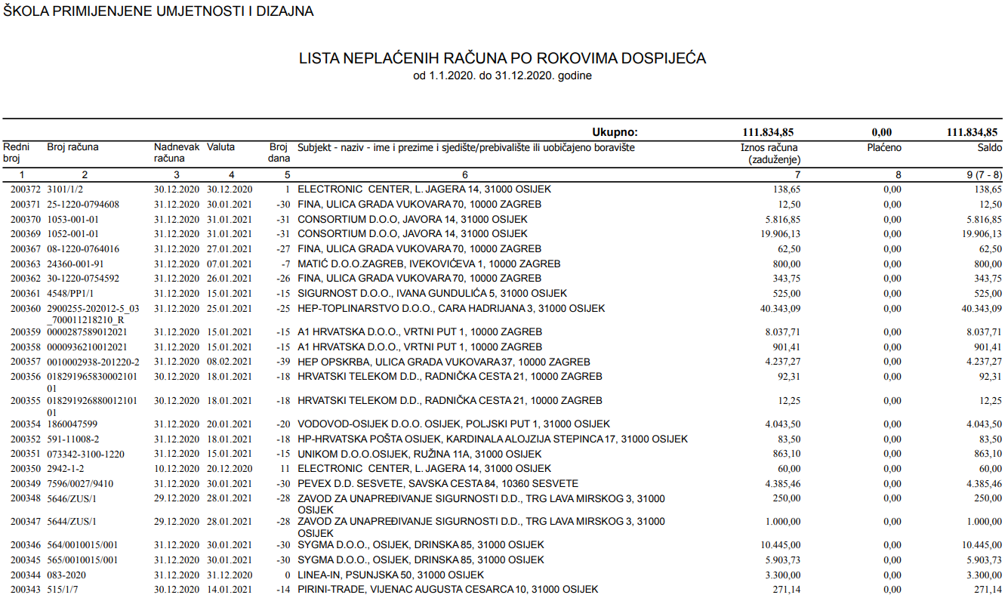

**Prilog 1-1**: Pregled neplaćenih ulaznih računa